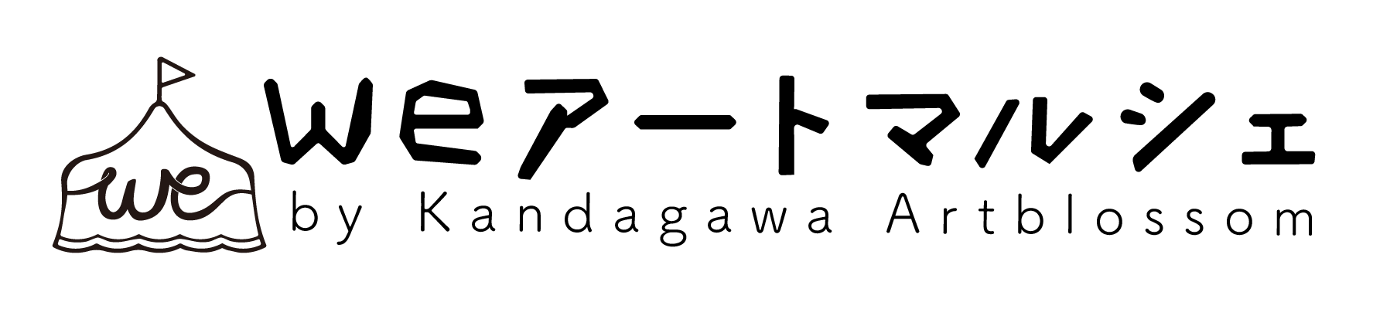
参加申込用紙
チラシに掲載する内容と連絡先をご記入いただき、寄付金とあわせてご提出下さい。申し込みの締め切りは2018年１月３１日（水）までです。インターネット上の申し込みフォームからも申し込みできます。店舗の写真はメールでお送り下さい（送付先：info@kandagawa-artblossom.com）。
店舗名： | 店舗所在地
店舗URL
お店の紹介
実施するサービス（例：特別メニュー・割引サービス・プレゼントなど）
実施する催し物（ワークショップ・展示など）
タイトル：
内容・期間など：
以下は事務局からの連絡用ですのでチラシには掲載いたしません。
担当者名 | 電話番号
メールアドレス
費用について
神田川アートブロッサムは非営利の有志団体によって運営されています。今回は、チラシの制作費として一口３，０００円の寄付となっております。
ウェブ版申し込みフォーム
https://goo.gl/forms/7QSXXjW7kwvtfOFY2
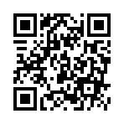
【お問い合わせ】
神田川アートブロッサム 事務局
本部（我楽田工房） 横山貴敏・齋藤和輝
メール：info@kandagawa-artblossom.com
電話：03−6228−0051
Web：http://kandagawa-artblossom.com/
本部住所：〒112-0014 東京都文京区関口１丁目２９−６
参加申込用紙-記入例-
チラシに掲載する内容と連絡先をご記入いただき、寄付金とあわせてご提出下さい。申し込みの締め切りは2018年１月３１日（水）までです。インターネット上の申し込みフォームからも申し込みできます。店舗の写真はメールでお送り下さい（送付先：info@kandagawa-artblossom.com）。
店舗名：○○商店  お店の名前を書いて下さい | 店舗所在地：○○区○○街○ー○○  区名からでかまいません。
店舗URL：https://~~~~~~ もしくは Facebookページの名前でも大丈夫です。
お店の紹介
何をしているお店なのかについてや、今回実施するサービスや催し物について紹介して下さい。２〜３行で大丈夫です。
実施するサービス（例：特別メニュー・割引サービス・プレゼントなど）
実施するサービスか、催し物はどちらかでも大丈夫です。両方ともでも大丈夫です。
実施する催し物（ワークショップ・展示など）
タイトル：例 桜のペンダントをつくろう！ 催し物のタイトルです。あまり長すぎないようにしてください。
内容・期間など： 「３月３１日・４月１日の１２、１４、１６，１８時にガラスを使った世界にひとつだけの桜のペンダントを作ります。」のように簡単なもので大丈夫です。
以下は事務局からの連絡用ですのでチラシには掲載いたしません。
担当者名：実行委員からご連絡させていただく際の担当の方のお名前を教えてください。 | 電話番号：○○ー○○○ー○○○○  実行委員から連絡させて頂く電話番号です。
メールアドレス○○○＠○○○○○
実行委員から連絡させて頂くメールアドレスです。
費用について
神田川アートブロッサムは非営利の有志団体によって運営されています。今回は、チラシの制作費として一口３，０００円の寄付となっております。
ウェブ版申し込みフォーム
https://goo.gl/forms/7QSXXjW7kwvtfOFY2
【お問い合わせ】
神田川アートブロッサム 事務局
本部（我楽田工房） 横山貴敏・齋藤和輝
メール：info@kandagawa-artblossom.com
電話：03−6228−0051
Web：http://kandagawa-artblossom.com/
本部住所：〒112-0014 東京都文京区関口１丁目２９−６

【参考資料】チラシ完成イメージ
地域のお店を紹介するコーナーとマップを紹介します。
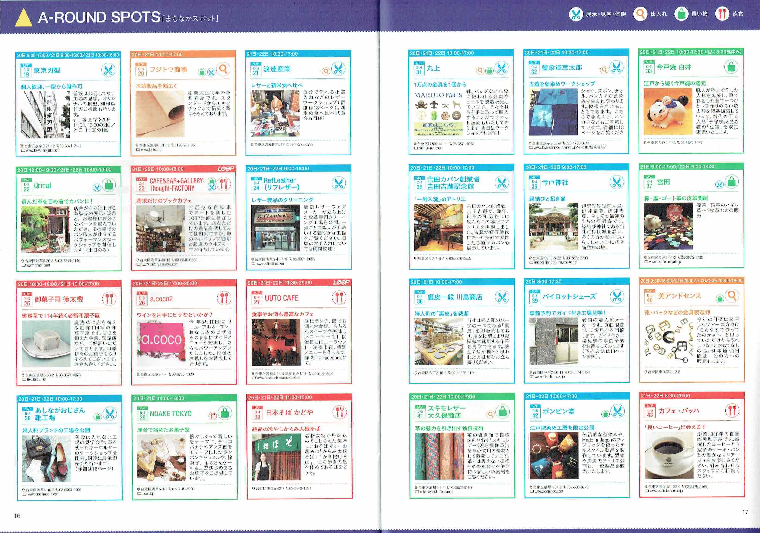
出展：革とモノづくりの祭典 浅草エーラウンド
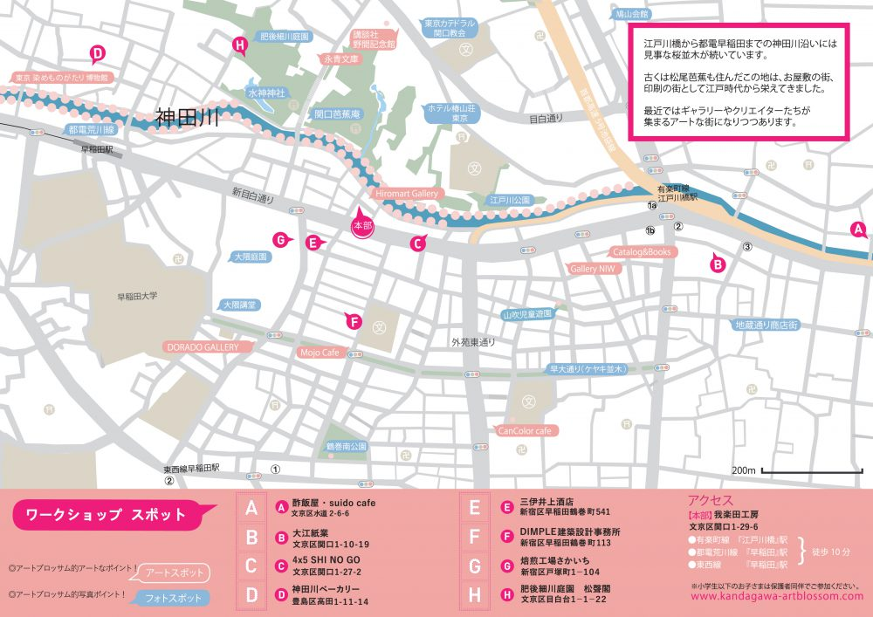
出展：神田川アートブロッサム２０１７

